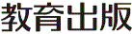
みんなで考えて調べる小学理科ワークシート３年
２ 植物を育てよう チャレンジ | ３年 組 名前（ ）
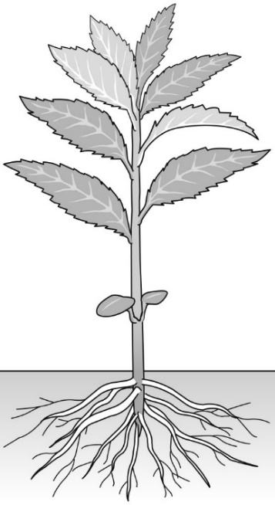  ホウセンカの体は，葉，  くき，根からできています。  葉は，くきについていて，  くきの下に根があります。  ホウセンカの体のつくり  葉  くき  根  土の上にのびている部分を  「くき」というよ。  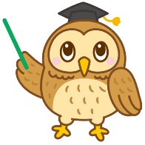  ホウセンカいがいの植物の体についてぎもんに思ったことや調べてみたいことを  書きましょう。 | 【けっかを書こう】ホウセンカいがいの植物の体のつくり  月 日  どの植物にもある部分は何かな？
【けっかから考えられることを書こう】
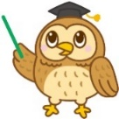

【チャレンジ】
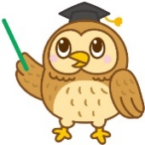
いろいろな植物の体のつくりを調べてみよう。
ホウセンカにあった
葉，くき，根の部分は，
ほかの植物にもあるかな？
【けっかからわかった問題の答えを書こう】
けつろん

令和２年度版「みらいをひらく小学理科３」準拠 新しく勉強した言葉には下線を引いておきましょう。

